私人圖書庫系統

組別四

在休閒放鬆的時候，我們經常接觸到各種漫畫網站。這些網站的設計和功能引發了我們強烈的興趣，但由於漫畫網站的伺服器所在位置並不在台灣，讀取速度非常慢，下載下來的漫畫不僅沒有好的閱讀器，還佔用大量的空間，並且不易分類，都是個問題。這讓我們對如何從無到有建立一個網站的界面和功能，以及如何提供使用者人性化服務及友好的體驗都充滿了好奇。因此，我們選擇了這個主題，希望能夠通過製作和報告這個項目，來深入瞭解網站的建立和設計。我相信，這個過程不僅能夠滿足我們的學習興趣，也能夠提升我們的技術能力和在實務過程中獲得經驗及理解使用Flask框架與Python函式。

前置作業

1.建立專案目錄【webflask】

2.建立虛擬環境 env

3.進入虛擬環境後，安裝需要的套件

4.手動建立資料庫、資料表並新增記錄

4.1以【DB Browser for SQLite】在專案目錄下建立【library.db】

建立資料表: 【Name】,欄位如下:

|  |  |  |
| --- | --- | --- |
| 欄位名稱 | 資料形態 | 欄位要求 |
| ComicId | 整數 | 主索引 |
| ComicName | 文字 | 不可無值 |
| ComicPage | 整數 | 不可無值 |

建立資料表: 【Tag】,欄位如下:

|  |  |  |
| --- | --- | --- |
| 欄位名稱 | 資料形態 | 欄位要求 |
| ComicId | 整數 | 主索引 |
| TagId | 整數 | 主索引 |

建立資料表: 【TagString】,欄位如下:

|  |  |  |
| --- | --- | --- |
| 欄位名稱 | 資料形態 | 欄位要求 |
| TagId | 整數 | 主索引 |
| TagType | 文字 | 不可無值 |
| TagStr | 文字 | 不可無值 |

建立資料表: 【users】,欄位如下

|  |  |  |
| --- | --- | --- |
| 欄位名稱 | 資料形態 | 欄位要求 |
| username | 文字 | 主索引 |
| password | 文字 | 不可無值 |
| op | 整數 | 不可無值 |

5.建立需要的子目錄

6. 以 vscode 開啟專案目錄，建立主程式 app.py

專案應包含目錄與檔案階層架構如下:

Webflask/

├── requirements.txt —套件資訊檔案

├── library.db —資料庫檔案

├── app.py—主程式，使用藍圖中的模組

├── method

└── sql.py —讀取資料庫檔案

├── private/comicImg —存放圖片資料

├── public/

├── icon/ —存放網頁圖示

└── css/

├── all.css

├── header.css

├── reset.cs

└── work.css

├── blueprints/

├── __init__.py

├── finish.py —完成提示訊息

├── comic.py

├── update.py —對漫畫名稱與標籤進行CRUD

├── main.py —實現首頁、登入、登出功能路由

└── watch.py

└── templates/

├── comic/

└── download.html

├── CRUD/

├── choose.html

└── selected.html

├── login/

├── comic_detailed.html

├── comic_home.html

└── comic_watch.html

├── main/

├── error.html

├── home.html

└── login.html

└── tag/

├── delete.html

└── new.html

1.在程式結構中，watch.py的功能

**comic look函式**：當使用者訪問/comic/<int:id>/<int:page>路由時，檢查使用者登入狀態、漫畫 ID 是否存在、從資料庫獲取漫畫資料，將資料回傳到comic_watch.html模板

**comic detailed函式**：當使用者訪問/comic/<int:id>路由時，會檢查使用者登入狀態、漫畫 ID 是否存在、從資料庫獲取漫畫資料，將資料回傳到comic_detailed.htmll模板

**comic home函式**：當使用者訪問/comic路由時，會顯示漫畫首頁。會檢查使用者登入狀態，如果使用者執行搜尋，則會顯示與搜索相關的漫畫；反之，會顯示所有的漫畫。

**protected images函式**：當使用者訪問/comicImg/<int:id>/<file_name>路由時，會顯示的private/comicImg中的圖片。如果使用者未登入，或者檔案路徑名稱不相符，或者該圖片不存在，則會返回404錯誤。

2.在程式結構中，comic.py的功能如下:

**confirm函式**：當使用者訪問/confirm路由時，會檢查資料庫中的ComicId與實際存在的漫畫圖片資料夾是否一致。如果不一致，則會更新資料庫或者刪除不存在的圖片資料夾。然後會重新排列漫畫的ID，使其從1開始排序。

**delete函式**：當使用者訪問/delete路由並提交了POST請求時，會刪除特定ID的漫畫的(privat/comicImg)中的圖片資料以及資料庫中的相關記錄。

**download comic函式**：當使用者訪問/download路由並提交了POST請求時，會下載網站特定ID的漫畫的所有頁面，將其建立並保存到一個新的圖片資料夾中。然後會在資料庫中新增一筆資料，包含漫畫的(ComicId)、名稱(ComicName)和頁數(ComicPage)。

**也是對資料庫進行CRUD的應用**

4.Blueprint套件介紹:

隨著專案架構越來越龐大，如果把所有程式都寫在同一個主程式裡面，會造成管理非常困難。因此，我們使用 Flask Blueprint 來將每一個項目分離出來，這樣在修改和維護時就會方便許多。我們使用 Blueprint 套件將 comic.py、finish.py、main.py、update.py、watch.py 等模組化，並分別放到藍圖中。然後，我們將這些獨立的模組 import到_init_.py中，並呼叫定義的函式register_blueprints(app) 將每個獨立模組註冊到主程式app.py中，以供主程式使用

* 我們使用Apache HTTP Server架設網頁
* Apache HTTP Server的優點:
* **開源和免費**：Apache是開源軟件，可以免費使用，這使得它成為許多企業和個人開發者的首選。
* **可靠性**：Apache是一個非常穩定和可靠的Web服務器，經過多年的開發和測試，已經證明了它的可靠性。
* **可擴展性**：Apache支援許多模組和插件，這使得它非常靈活和可擴展。你可以通過添加新的模組來擴展其功能，以滿足不同的需求。
* **跨平台性**：Apache可以運行在多種不同的操作系統上，包括Linux、Unix、Windows等，這使得它成為一個具有廣泛可用性的解決方案。
* **安全性**：Apache有豐富的安全功能和設置，可以幫助你保護你的網站和應用程序免受各種網絡攻擊和威脅。
* **性能**：Apache是一個高性能的Web服務器，可以處理大量的請求並提供快速的響應時間，這使得它非常適合於高流量的網站和應用程序。
* **與各種程式語言兼容**：Apache Server可以與Perl、Python等多種程式語言兼容，這使得它可以更靈活地應對各種網頁開發需求

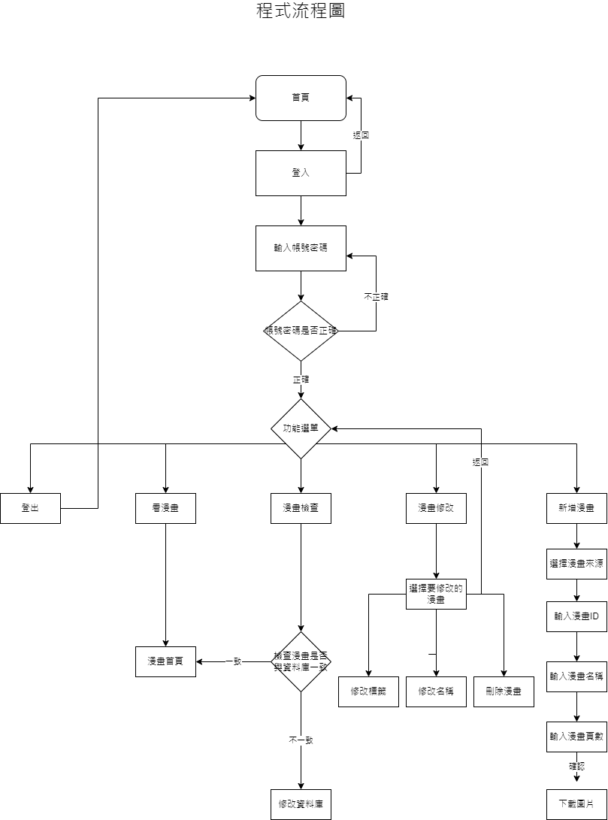

組員名單以及工作分配:

|  |  |  |
| --- | --- | --- |
| 組員 | | 負責工作 |
| 學號 | 姓名 | 項目 |
| 3B017057 | 吳則緯 | 主要程式功能設計及編寫、網頁模板製作與設計、CSS、修改程式錯誤、建立資料庫 |
| 9B117044 | 王晉宇 | 資料收集、部分選單功能程式碼編寫、文件與簡報製作 |
| 9B117039 | 李柏霖 | 選單功能程式碼編寫、資料庫標籤編號、組員間的溝通橋樑 |

**心得感想:**

**組長:** 第一次與夜間部的同學合作,之前分組都是白天約實體見面,而兩位學弟要打工,我最近也有專題要趕,所以壓縮到了討論時間,溝通也出了點問題,最大的不是便是寫作風格,每個人都有自己的想法於是組在一起就報錯不斷就只能我理解學弟們的想法在用我的方法重寫一次。

**組員們:** 由於組員為日校與夜校混和導致生活作息大不相同，開會討論的時間也不容易安排，而缺乏時間討論，加上時間有限，夜校組員都有工作在身，而晚上課程也是滿堂狀態，也鄰近期末考週，課業也日漸繁忙，本能依靠休假日充足的時間完成報告，能撰寫程式的時間也被壓縮變得寥寥無幾，每人程式撰寫習慣也大不相同，後續的整合也是一大挑戰，導致製作報告時困難重重

使用工具:

Python

Visual Studio Code

DB Browser for SQLite

Apache HTTP Server

Copilot

ChatGPT

Codepen.io

建議系統需求:

|  |  |
| --- | --- |
| 作業系統 | Windows 7以上 |
| 處理器 | Core i3相當或以上 |
| 記憶體 | 8GB記憶體 |
| 儲存空間 | 1T 以上可用空間 |